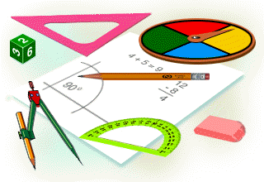**Одиниці вимірювання площі**

1 ${дм}^{2}$ = 100 ${см}^{2}$ = 10000 ${мм}^{2}$

1 $м^{2}$ = 100 ${дм}^{2}$ = 10000 ${см}^{2}$

1 а = 100 $м^{2}$

1 га = 100 а = 10000 $м^{2}$

1 ${км}^{2}$ = 100 га = 10000 а

**Ар** (сотка) *від латинського слова* ***area*** – **площа**

**Гектар** *від грецького слова* ***hekaton*** – **сто**